

Во 2 и 4 классах была проведена беседа

**« Профилактика ОРВИ и гриппа»**

Цель: Рассказать детям о **способах профилактики инфекционных заболеваний – ОРВИ и гриппа.**

Воспитывать здоровый образ жизни.

Во время беседы школьникам была предоставлена презентация, из которой они узнали о путях передачи инфекций и вирусов.

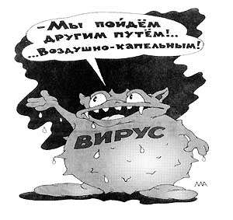 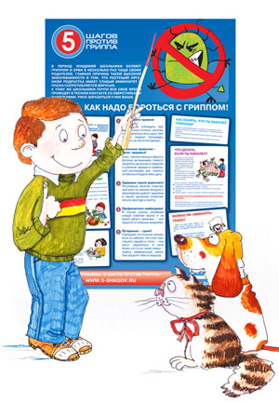 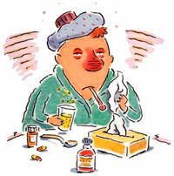

Ребята назвали и запомнили симптомы заболевания :

* **- высокая температура;**
* **- озноб и слабость;**
* **- боль и ломота во всем теле;**
* **- кашель;**
* **- головная боль;**
* **- насморк или заложенность носа.**

Во время беседы учились различать заболевание ОРВИ от гриппа.

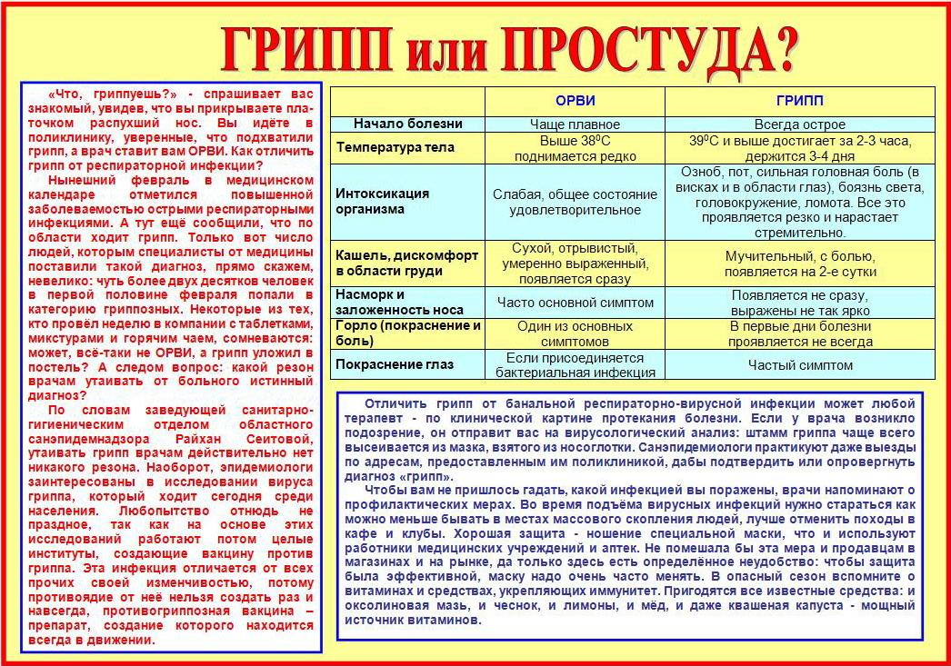

Ребята узнали об основном средстве профилактики гриппа: это **ВАКЦИНАЦИЯ**

  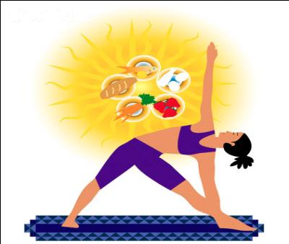

**Среди профилактических мер были названы: --**

* комфортный температурный режим помещений;
* регулярное проветривание, влажная уборка помещений;
* одеваться нужно по погоде.
* **Тщательно и часто** **мыть руки с мылом или** **протирать их** **дезинфицирующими** **средствами.**
* Избегайте тесных контактов с людьми, которые могут быть больными.
* Сократите время пребывания в местах скопления людей

**Обязательно вести здоровый образ жизни:**

* достаточный сон;
* правильное питание;
* закаливание;
* физическая активность

Во время беседы провели практическое занятие по правильному использованию медицинской маски.

 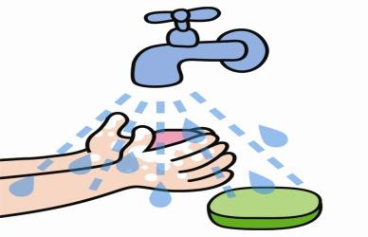 

Рассмотрели такой момент, если ты заболел, что нужно делать?

* Свести к минимуму контакт с другими людьми
* Соблюдать постельный режим
* Обратиться за медицинской помощью
* Соблюдать правила личной гигиены, использовать медицинскую маску
* Пить много жидкости.

В заключение беседы все друг другу пожелали - **«Быть здоровым!» и не забывать соблюдать «Респираторный этикет».**

В классе решили выпустить сан. бюллетень **«Я выбираю ЗДОРОВЫЙ ОБРАЗ ЖИЗНИ».**

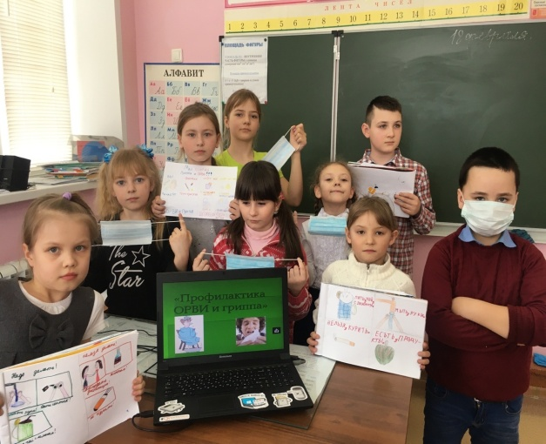 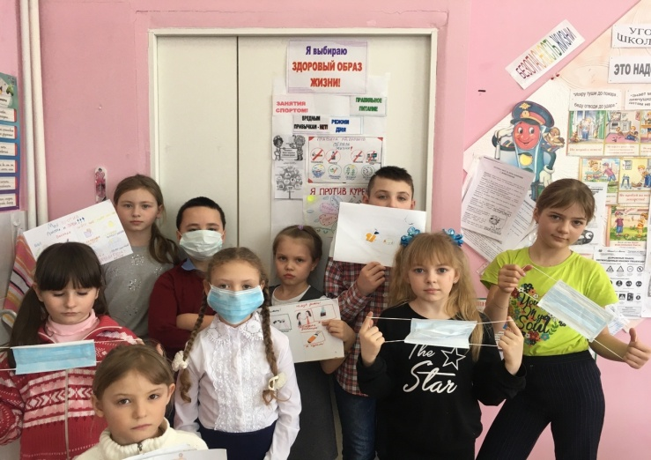

Учитель : Мищевская М.Г.